Q2 Scheda creata il 8 settembre 2024; Ultimo aggiornamento: 4 aprile 2026
Descrizione storico bibliografica
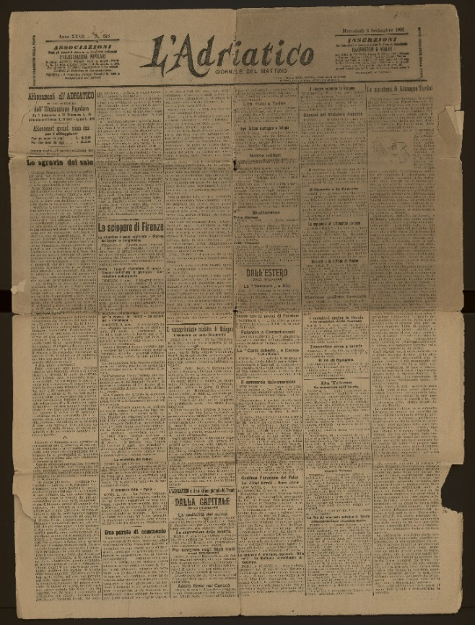
L'*Adriatico : giornale di commercio, d'industria, ecc. - Anno 1, n. 1 (7 marzo 1852)- . - Venezia : coi tipi del Giornale il Lombardo-Veneto, 1852. – 1 volume ; 44 cm. ((Quotidiano. - PUV0126534

L'*Adriatico : strenna per l'anno... – 1 (1875)-2 (1876). - Venezia : Tipografia Emiliana, 1874-1875. - 2 volumi ; 16 cm. ((Annuale. - PUV0126535

L'*Adriatico : gazzetta del Veneto. - Anno 1, n. 1 (16 ottobre 1876)-anno 42, n. 309 (7 novembre 1917) ; nuova serie, anno 1, n. 1 (5 settembre 1959)-anno 7 (1965). – [Venezia : s. n., 1876-1965]. – 49 volumi ; 58 cm. ((Quotidiano. - Il sottotitolo varia in: giornale del mattino. - RML0011834
Ha come supplementi: *Illustrazione popolare artistica dell'esposizione di Venezia 1887 [S11/6]; *Pro Pace [CB283]

*Natale e Capo d'anno : dono dell'Adriatico ai suoi abbonati .... – 1897/1898-1898/1899. - Milano : Fratelli Treves, [1897-1898]. – 2 volumi : ill. ; 42 cm. ((Numero unico. - Titolo dalla coperta. - Sul frontespizio: L'Adriatico ai suoi abbonati; sul verso del frontespizio: L'illustrazione popolare si dà in dono agli associati al giornale L'Adriatico. - VEA1156309
Supplemento de: L'*Adriatico : gazzetta del Veneto

Soggetto: Veneto – 1852-1965

